МИНОБРНАУКИ РОССИИ
Санкт-Петербургский государственный
электротехнический университет
«ЛЭТИ» им. В.И. Ульянова (Ленина)
Кафедра теоретических основ электротехники

Курсовая РАБОТА
по дисциплине «ТЕОРЕТИЧЕСКИЕ ОСНОВЫ ЭЛЕКТРОТЕХНИКИ»
Тема: «Исследование искажений сигналов на выходе фильтра нижних частот»
Вариант № 6

Студент гр. 4404 |  | Игутов А.А.
Преподаватель |  | Сердюк А.П.

Санкт-Петербург
2026
АННОТАЦИЯ
В курсовой работе по дисциплине «Теоретические основы электротехники» рассматриваются искажения сигналов на выходе фильтра нижних частот. В ходе работы были выполнены нормирование параметров цепи, вывод передаточной функции, анализ нулей и полюсов, построение частотных характеристик и запись уравнений состояния. Также исследованы переходная и импульсная характеристики, реакция цепи на одиночный и периодический сигналы и спектральные свойства входного и выходного воздействий. В результате показано, что цепь устойчива и работает как фильтр нижних частот: высокочастотные составляющие ослабляются, из-за чего выходной сигнал уменьшается по амплитуде, запаздывает по времени и становится более сглаженным. Полученные результаты можно использовать при анализе импульсных процессов и оценке искажений в частотно-избирательных цепях.
SUMMARY
This term paper for the course “Theoretical Foundations of Electrical Engineering” studies signal distortion at the output of a low-pass filter. The work includes parameter normalization, derivation of the transfer function, pole-zero analysis, plotting of frequency characteristics, and formulation of the state equations. The transient and impulse responses, the reaction to single and periodic signals, and the spectral properties of the input and output signals are also considered. The obtained results show that the circuit is stable and behaves as a low-pass filter: high-frequency components are attenuated, so the output signal becomes smaller in amplitude, delayed in time, and smoother in shape. These results can be useful when analyzing pulse signals and estimating distortion in frequency-selective electrical circuits.

СОДЕРЖАНИЕ
Аннотация 2
Содержание 3
Введение 4
1. Нормирование параметров и переменных цепи 5
2. Нахождение передаточной функции и режима в цепи 6
3. АЧХ, ФЧХ и АФХ 9
4. Уравнения состояния и проверка 14
5. Переходная и импульсная характеристика 18
6. Вычисление реакции цепи при воздействии одиночного импульса
на входе 21
7. Определение спектральных характеристик одиночного импульса
воздействия 26
8. Вычисление спектра реакции при одиночном импульсе на входе 31
10. Определение спектра периодического входного сигнала 35
11. Приближенный расчет реакции при периодическом воздействии 40
Заключение 45

ВВЕДЕНИЕ
Теоретические основы электротехники относятся к основным инженерным дисциплинам, так как именно в них рассматриваются свойства электрических цепей и особенности их работы при разных видах воздействий. Особенно важен анализ прохождения сигналов через частотно-избирательные цепи, потому что в таких схемах хорошо заметны амплитудные и фазовые искажения.
Фильтры нижних частот применяются для ослабления высокочастотных составляющих, а также для уменьшения шумов и помех. Но при прохождении сигнала через такой фильтр его форма меняется: амплитуда становится меньше, появляется запаздывание по времени, а после окончания воздействия может оставаться затухающая составляющая. Поэтому исследование искажений сигнала на выходе фильтра нижних частот является важной и с теоретической, и с практической точки зрения задачей.
В этой курсовой работе рассматривается схема варианта 6, на вход которой подаётся полуволна синусоидального тока и соответствующий ей периодический сигнал. Цель работы состоит в том, чтобы исследовать искажения сигналов на выходе фильтра нижних частот и понять, почему форма выходной реакции отличается от входного воздействия. Для этого в работе выполняются нормирование параметров цепи, нахождение передаточной функции, анализ нулей и полюсов, построение АЧХ, ФЧХ и АФХ, составление уравнений состояния, а также расчёт переходной, импульсной и установившейся реакций при одиночном и периодическом воздействиях.
Практическая ценность работы заключается в том, что по её результатам можно оценить влияние полосы пропускания и фазовых свойств цепи на форму сигнала, а также объяснить, почему уменьшается амплитуда, запаздывает максимум и сглаживается выходная реакция. Полученные выводы могут использоваться при анализе импульсных режимов, выборе параметров фильтров и оценке допустимых искажений в электротехнических и радиотехнических устройствах.

Курсовая работа по теме 2
Вариант 6, схема 9

Пункт 1. Нормирование параметров и переменных цепи
По условию для варианта 6 имеем:
- схема 9;
- амплитуда входного сигнала $I_{m}=2.000 \text{A}$;
- длительность импульса $t_{i}=15.700 μs$;
- период $T=2t_{i}=31.400 μs$;
- сигнал е.
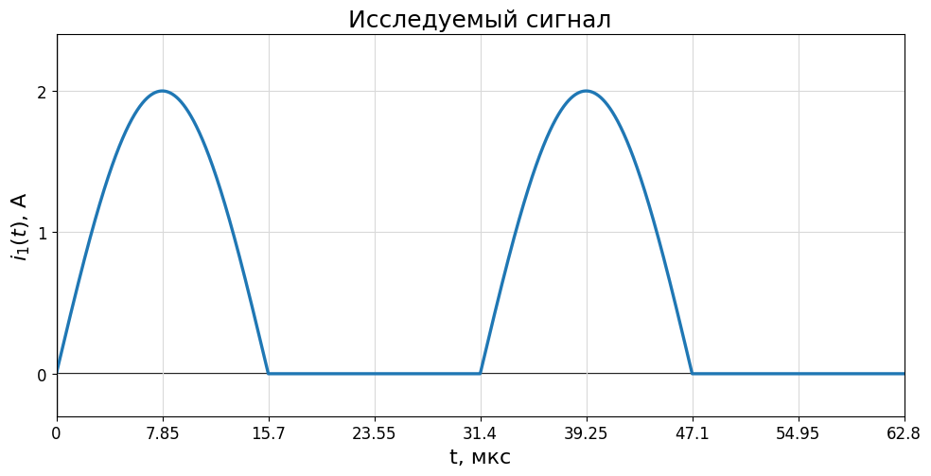
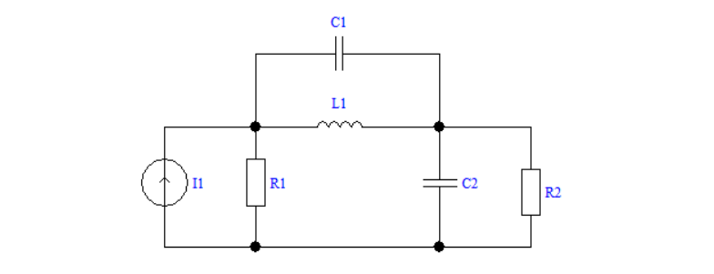
Для схемы 9 значения элементов равны:
$$R_{1}=R_{2}=2.780 \text{кОм}, L_{1}=6.180 \text{мГн}, C_{1}=450 \text{пФ}, C_{2}=800 \text{пФ}.$$
За базисные величины примем:
$$t_{b}={10}^{-6} \text{с}, R_{b}=R_{2}=2.780 \text{кОм}, ω_{b}={10}^{6} {\text{с}}^{-1}.$$
Нормированные параметры найдём по формулам:
$$R^{*}=\frac{R}{R_{b}}, L^{*}=\frac{Lω_{b}}{R_{b}}, C^{*}=CR_{b}ω_{b}.$$
Тогда получаем:
$$R_{1}^{*}=1.000, R_{2}^{*}=1.000,$$
$$L_{1}^{*}=\frac{6.180⋅{10}^{-3}⋅{10}^{6}}{2.780⋅{10}^{3}}=2.223,$$
$$C_{1}^{*}=450⋅{10}^{-12}⋅2.780⋅{10}^{3}⋅{10}^{6}=1.251,$$
$$C_{2}^{*}=800⋅{10}^{-12}⋅2.780⋅{10}^{3}⋅{10}^{6}=2.224.$$
Нормированное время равно:
$$τ=\frac{t}{t_{b}}.$$
Отсюда получаем:
$$τ_{i}=\frac{t_{i}}{t_{b}}=15.700, τ_{T}=\frac{T}{t_{b}}=31.400.$$
Итоговые нормированные параметры:
$$R_{1}=1.000, R_{2}=1.000, L_{1}=2.223, C_{1}=1.251, C_{2}=2.224.$$

Пункт 2. Нахождение передаточной функции и режима в цепи
$$R_{1}=R_{2}=1.000, L_{1}=2.223, C_{1}=1.251, C_{2}=2.224$$
Тогда имеем
$$Y_{12}=sC_{1}+\frac{1}{sL_{1}}=1.251s+\frac{1}{2.223s}$$
$$Y_{23}=1+2.224s$$
Составим уравнения по узловому методу:
$$\left(1+Y_{12}\right)U_{1}-Y_{12}U_{2}=I_{1}$$
$$-Y_{12}U_{1}+\left(Y_{12}+Y_{23}\right)U_{2}=0$$
Так как выходной ток через $R_{2}$,
$$I_{2}=\frac{U_{2}}{R_{2}}=U_{2}$$
тогда
$$H\left(s\right)=\frac{I_{2}\left(s\right)}{I_{1}\left(s\right)}=\frac{U_{2}}{I_{1}}=\frac{Y_{12}}{\left(1+Y_{12}\right)\left(Y_{12}+Y_{23}\right)-Y_{12}^{2}}$$
После приведения к полиномиальному виду получаем:
$$H\left(s\right)=\frac{1.251s^{2}+0.450}{2.782s^{3}+4.726s^{2}+2.000s+0.900}$$

Нули
Найдём нули из числителя:
$$1.251s^{2}+0.450=0$$
$$s^{2}=-\frac{0.450}{1.251}=-0.360$$
$$s_{z1,2}=±j0.600$$

Полюсы
Найдём полюсы из знаменателя:
$$2.782s^{3}+4.726s^{2}+2.000s+0.900=0$$
Получаем:
$$s_{p1}=-1.342$$
$$s_{p2,3}=-0.178±j0.457$$

Итог
Нули:
$$s_{z1,2}=±j0.600$$
Полюсы:
$$s_{p1}=-1.342, s_{p2,3}=-0.178±j0.457$$
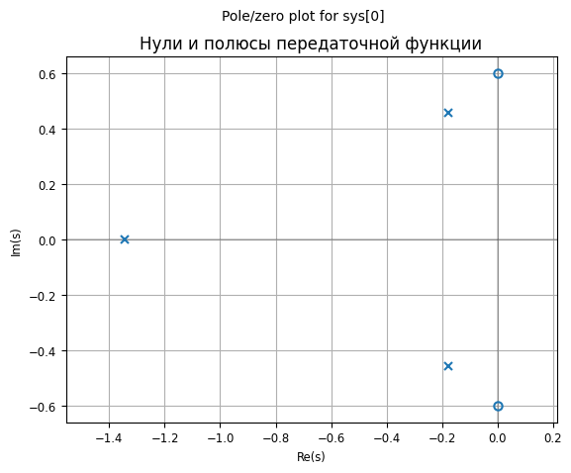

Оценка практической длительности переходного процесса
Практическую длительность переходного процесса оценивают по вещественным частям полюсов.
$$t_{\text{пп}}≈\frac{3}{min\left|Re\left(s_{k}\right)\right|}.$$
Среди найденных полюсов наименьшая по модулю вещественная часть равна:
$$min\left|Re\left(s_{k}\right)\right|=0.178$$
Тогда имеем
$$t_{\text{пп}}≈\frac{3}{0.178}=16.854$$
Итак,
$$t_{\text{пп}}≈16.854$$
Это значение получено в нормированном времени.
Если перейти к реальным единицам с учётом
$$t_{b}={10}^{-6} \text{с},$$
получим
$$t_{\text{пп,real}}=16.854⋅{10}^{-6} \text{с}=16.854 μ\text{с}$$
$$t_{\text{пп}}≈16.854 μ\text{с}$$

Вывод по пункту 2
Все полюсы располагаются в левой полуплоскости, поэтому цепь можно считать устойчивой. Наличие комплексно-сопряжённой пары полюсов
$$-0.178±j0.457$$
показывает, что в переходном процессе будет присутствовать затухающая колебательная составляющая. Вещественный полюс
$$-1.342$$
определяет апериодическую составляющую. Практическая длительность переходного процесса составляет
$$16.854$$
в нормированном времени, или
$$16.854 μ\text{с}$$
в реальном времени.

Пункт 3. АЧХ, ФЧХ и АФХ

1. Переход к частотной характеристике
Берём найденную передаточную функцию:
$$H\left(s\right)=\frac{1.251s^{2}+0.450}{2.782s^{3}+4.726s^{2}+2.000s+0.900}$$
Для получения частотной характеристики выполняем замену:
$$s=jω$$
Получаем:
$$H\left(jω\right)=\frac{1.251{\left(jω\right)}^{2}+0.450}{2.782{\left(jω\right)}^{3}+4.726{\left(jω\right)}^{2}+2.000\left(jω\right)+0.900}$$

2. Упростим выражение
$${\left(jω\right)}^{2}=-ω^{2}$$
$${\left(jω\right)}^{3}=-jω^{3}$$
Тогда получаем:
числитель
$$N\left(jω\right)=0.450-1.251ω^{2}$$
знаменатель
$$D\left(jω\right)=\left(0.900-4.726ω^{2}\right)+j\left(2.000ω-2.782ω^{3}\right)$$

3. Частотная характеристика
$$H\left(jω\right)=\frac{0.450-1.251ω^{2}}{\left(0.900-4.726ω^{2}\right)+j\left(2.000ω-2.782ω^{3}\right)}$$

4. Амплитудно-частотная характеристика (АЧХ)
$$A\left(ω\right)=\left|H\left(jω\right)\right|$$
$$A\left(ω\right)=\frac{\left|0.450-1.251ω^{2}\right|}{\sqrt{{\left(0.900-4.726ω^{2}\right)}^{2}+{\left(2.000ω-2.782ω^{3}\right)}^{2}}}$$

5. Фазочастотная характеристика
$$Φ\left(ω\right)=-arctan\left(\frac{2.000ω-2.782ω^{3}}{0.900-4.726ω^{2}}\right)$$

6. АФХ (амплитудно-фазовая характеристика)
Это график комплексной функции
$$H\left(jω\right)$$
на комплексной плоскости.
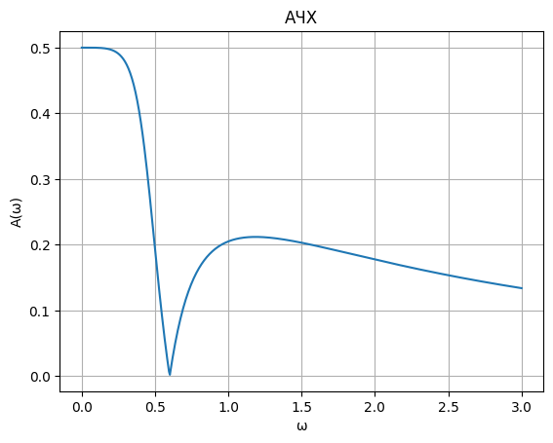
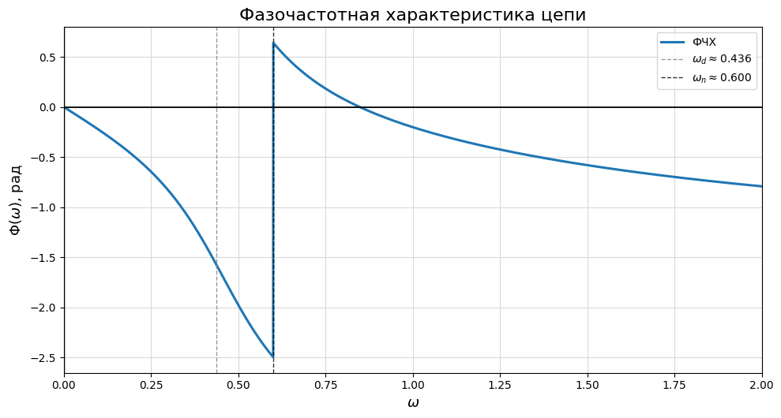
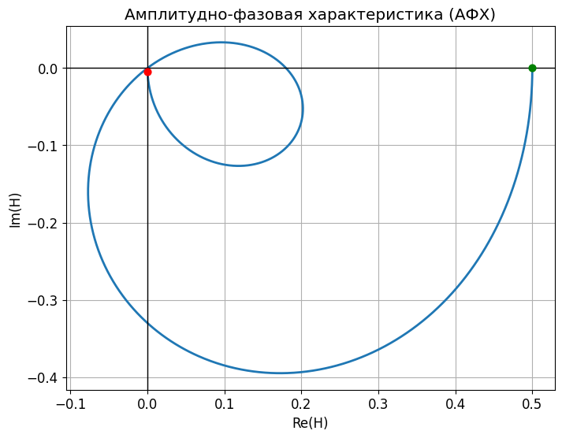

1. Полоса пропускания
Полученная АЧХ имеет вид:
$$A\left(ω\right)=\frac{\left|0.450-1.251ω^{2}\right|}{\sqrt{{\left(0.900-4.726ω^{2}\right)}^{2}+{\left(2.000ω-2.782ω^{3}\right)}^{2}}}$$
На нулевой частоте:
$$A\left(0\right)=\frac{0.450}{0.900}=0.500$$
Максимум АЧХ получается в области низких частот, практически при $ω=0$, то есть
$$A_{max}≈0.500$$
Границу полосы пропускания берём по уровню
$$A_{\text{гр}}=0.707A_{max}$$
$$A_{\text{гр}}=0.707⋅0.500=0.354$$
По графику АЧХ или по численному решению уравнения
$$A\left(ω\right)=0.354$$
получаем частоту среза:
$$ω_{\text{ср}}≈0.424$$
Следовательно, полоса пропускания:
$$Δω_{p}=\left[0;0.424\right]$$

2. Оценка изменения амплитуды
Поскольку в полосе пропускания
$$A\left(ω\right)≈A\left(0\right)=0.500$$
то при попадании спектра входного сигнала в эту область амплитуда выходного сигнала будет примерно в
$$0.500$$
раза меньше входной.
То есть можно записать:
амплитуда выходного сигнала уменьшается примерно в два раза.
Но важно аккуратно отметить: ближе к границе полосы пропускания АЧХ уже заметно падает, поэтому при приближении спектра сигнала к $ω_{\text{ср}}$ амплитудные искажения возрастают.

3. Оценка времени запаздывания
Время запаздывания оценивают по наклону ФЧХ в области низких частот:
$$t_{\text{з}}≈-{\left.\frac{dΦ\left(ω\right)}{dω}\right|}_{ω=0}$$
Для функции передачи получаем:
$$t_{\text{з}}≈2.222$$
Это значение получено в нормированном времени.
Так как базовое время
$$t_{b}={10}^{-6} \text{с}$$
то в реальных единицах имеем:
$$t_{\text{з}}=2.222⋅{10}^{-6} \text{с}$$
$$t_{\text{з}}≈2.222 \text{мкс}$$

Пункт 4. Уравнения состояния и проверка

4.1. Вспомогательные соотношения
Выберем переменные состояния следующим образом:
$$x_{1}\left(t\right)=u_{C1}\left(t\right), x_{2}\left(t\right)=i_{L1}\left(t\right), x_{3}\left(t\right)=u_{C2}\left(t\right).$$
Входное воздействие:
$$y\left(t\right)=i_{1}\left(t\right).$$
Выходная величина:
$$f_{2}\left(t\right)=i_{2}\left(t\right)=i_{R2}\left(t\right).$$
Примем следующие направления:
- $u_{C1}$ — от узла 1 к узлу 2;
- $i_{L1}$ — от узла 1 к узлу 2;
- $u_{C2}$ — от узла 2 к узлу 3;
- $i_{2}$ — через $R_{2}$ от узла 2 к узлу 3.
Для рассматриваемой схемы:
$$u_{1}=u_{C1}+u_{C2}, u_{2}=u_{C2}.$$
Тогда токи в резисторах можно записать так:
$$i_{R1}=\frac{u_{1}}{R_{1}}=\frac{u_{C1}+u_{C2}}{R_{1}}, i_{R2}=\frac{u_{2}}{R_{2}}=\frac{u_{C2}}{R_{2}}.$$
По первому закону Кирхгофа для узла 1 имеем:
$$i_{1}=i_{R1}+i_{C1}+i_{L1},$$
откуда получаем
$$i_{C1}=i_{1}-\frac{u_{C1}+u_{C2}}{R_{1}}-i_{L1}.$$
По первому закону Кирхгофа для узла 2 имеем:
$$i_{C1}+i_{L1}=i_{R2}+i_{C2},$$
откуда получаем
$$i_{C2}=i_{C1}+i_{L1}-i_{R2}.$$
Подставляя сюда выражение для $i_{C1}$, получаем
$$i_{C2}=i_{1}-\frac{u_{C1}+u_{C2}}{R_{1}}-\frac{u_{C2}}{R_{2}}.$$
Для реактивных элементов используем стандартные соотношения:
$${\dot{u}}_{C}=\frac{i_{C}}{C}, {\dot{i}}_{L}=\frac{u_{L}}{L}.$$
В нашем случае
$$u_{L1}=u_{C1},$$
поэтому
$${\dot{i}}_{L1}=\frac{u_{C1}}{L_{1}}.$$

4.2. Уравнения состояния в общем виде
Получаем систему уравнений:
$${\dot{u}}_{C1}=\frac{1}{C_{1}}\left(i_{1}-\frac{u_{C1}+u_{C2}}{R_{1}}-i_{L1}\right),$$
$${\dot{i}}_{L1}=\frac{u_{C1}}{L_{1}},$$
$${\dot{u}}_{C2}=\frac{1}{C_{2}}\left(i_{1}-\frac{u_{C1}+u_{C2}}{R_{1}}-\frac{u_{C2}}{R_{2}}\right).$$

4.3. Подстановка нормированных параметров
Ранее были найдены значения:
$$R_{1}=1.000, R_{2}=1.000, L_{1}=2.223, C_{1}=1.251, C_{2}=2.224.$$
Тогда имеем
$$\frac{1}{C_{1}}=0.799, \frac{1}{L_{1}}=0.450, \frac{1}{C_{2}}=0.450, \frac{2}{C_{2}}=0.899.$$
После подстановки получаем:
$${\dot{u}}_{C1}=0.799i_{1}-0.799u_{C1}-0.799i_{L1}-0.799u_{C2},$$
$${\dot{i}}_{L1}=0.450u_{C1},$$
$${\dot{u}}_{C2}=0.450i_{1}-0.450u_{C1}-0.899u_{C2}.$$

4.4. Матричная форма
Введём вектор состояния
$$x\left(t\right)=\left[\begin{matrix}u_{C1}\left(t\right) \\ i_{L1}\left(t\right) \\ u_{C2}\left(t\right)\end{matrix}\right], y\left(t\right)=i_{1}\left(t\right).$$
Тогда имеем
$$\dot{x}\left(t\right)=A x\left(t\right)+B y\left(t\right),$$
где
$$A=\left[\begin{matrix}-0.799 & -0.799 & -0.799 \\ 0.450 & 0 & 0 \\ -0.450 & 0 & -0.899\end{matrix}\right], B=\left[\begin{matrix}0.799 \\ 0 \\ 0.450\end{matrix}\right].$$
Уравнение связи для выходной величины:
$$i_{2}\left(t\right)=\frac{u_{C2}\left(t\right)}{R_{2}}.$$
Так как $R_{2}=1.000$, имеем
$$i_{2}\left(t\right)=u_{C2}\left(t\right).$$
То есть
$$f_{2}\left(t\right)=\left[ 0 0 1 \right]x\left(t\right).$$

Проверка 1. Вынужденный режим при $t→∞$
Для проверки берём единичное ступенчатое воздействие, которое обозначают $δ_{1}\left(t\right)$, то есть
$$i_{1}\left(t\right)=1, t>0.$$
В установившемся режиме:
- индуктивность эквивалентна короткому замыканию;
- конденсаторы эквивалентны разрыву.
Значит:
- $u_{C1}\left(∞\right)=0$, потому что $L_{1}$ замыкает узлы 1 и 2;
- через $R_{1}$ и $R_{2}$ течет ток от одного и того же узла на землю;
- так как $R_{1}=R_{2}=1$, ток источника 1 делится пополам.
Следовательно,
$$u_{C2}\left(∞\right)=0.500, i_{L1}\left(∞\right)=0.500, u_{C1}\left(∞\right)=0.$$
Теперь проверим это по уравнениям состояния. Вынужденный режим соответствует условию
$${\dot{u}}_{C1}={\dot{i}}_{L1}={\dot{u}}_{C2}=0.$$
Тогда система принимает вид:
$$0=0.799-0.799u_{C1}-0.799i_{L1}-0.799u_{C2},$$
$$0=0.450u_{C1},$$
$$0=0.450-0.450u_{C1}-0.899u_{C2}.$$
Из второго уравнения получаем:
$$u_{C1}=0.$$
Из третьего уравнения получаем:
$$u_{C2}=\frac{0.450}{0.899}=0.500.$$
Из первого уравнения получаем:
$$i_{L1}=1-u_{C2}=0.500.$$
Полученные результаты совпадают со схемной проверкой, значит уравнения состояния для вынужденного режима записаны верно.

Проверка 2. Начальные значения производных при $t→+0$
При нулевых независимых начальных условиях:
$$u_{C1}\left(0⁻\right)=0, u_{C2}\left(0⁻\right)=0, i_{L1}\left(0⁻\right)=0.$$
Следовательно, сразу после подачи ступени имеем:
$$u_{C1}\left(0⁺\right)=0, u_{C2}\left(0⁺\right)=0, i_{L1}\left(0⁺\right)=0.$$
По схеме в момент $t→+0$:
- конденсаторы ведут себя как источники напряжения нулевого значения, то есть как короткое замыкание;
- индуктивность — как источник тока нулевого значения, то есть как разрыв.
Отсюда получаем:
- напряжение на индуктивности равно нулю, значит ${\dot{i}}_{L1}\left(0⁺\right)=0$;
- ток источника 1 протекает через ветви $C_{1}$ и $C_{2}$, поэтому
$$i_{C1}\left(0⁺\right)=1, i_{C2}\left(0⁺\right)=1.$$
Тогда имеем
$${\dot{u}}_{C1}\left(0⁺\right)=\frac{i_{C1}\left(0⁺\right)}{C_{1}}=\frac{1}{1.251}=0.799,$$
$${\dot{i}}_{L1}\left(0⁺\right)=\frac{u_{L1}\left(0⁺\right)}{L_{1}}=0,$$
$${\dot{u}}_{C2}\left(0⁺\right)=\frac{i_{C2}\left(0⁺\right)}{C_{2}}=\frac{1}{2.224}=0.450.$$
Проверим тот же результат по уравнениям состояния. Подставляем
$$u_{C1}\left(0⁺\right)=0, i_{L1}\left(0⁺\right)=0, u_{C2}\left(0⁺\right)=0, i_{1}\left(0⁺\right)=1:$$
$${\dot{u}}_{C1}\left(0⁺\right)=0.799, {\dot{i}}_{L1}\left(0⁺\right)=0, {\dot{u}}_{C2}\left(0⁺\right)=0.450.$$
Результаты полностью совпали. Это означает, что уравнения состояния правильно описывают начальный участок процесса.

Проверка 3. По характеристическому полиному
$$det\left(A-pE\right)=0.$$
Для матрицы $A$ получаем:
$$det\left(pE-A\right)=p^{3}+1.699p^{2}+0.719p+0.323.$$
Умножим на $2.782$, чтобы сравнивать с знаменателем передаточной функции из пункта 2:
$$2.782p^{3}+4.726p^{2}+2.000p+0.899≈2.782p^{3}+4.726p^{2}+2.000p+0.900.$$
Это совпадает со знаменателем передаточной функции, найденной ранее в пункте 2, с точностью до округления в третьем знаке. Значит, матрица состояния согласована с пунктом 2.

Пункт 5. Переходная и импульсная характеристика

5.0 Определение переходной $h_{1}\left(t\right)$ и импульсной $h\left(t\right)$ характеристик
Берём найденную ранее передаточную функцию цепи:
$$H\left(p\right)=\frac{1.251p^{2}+0.450}{2.782p^{3}+4.726p^{2}+2.000p+0.900}.$$

5.1. Аналитическое определение переходной характеристики $h_{1}\left(t\right)$
Переходная характеристика определяется как реакция цепи на единичное ступенчатое воздействие, поэтому
$$H_{1}\left(p\right)=\frac{H\left(p\right)}{p}.$$
То есть
$$H_{1}\left(p\right)=\frac{1.251p^{2}+0.450}{p\left(2.782p^{3}+4.726p^{2}+2.000p+0.900\right)}.$$
После разложения на простые дроби получаем:
$$H_{1}\left(p\right)=\frac{0.500}{p}-\frac{0.462}{p+1.343}+\frac{-0.019+0.195j}{p+0.178-0.457j}+\frac{-0.019-0.195j}{p+0.178+0.457j}.$$
Переходя к оригиналу, получаем переходную характеристику в вещественной форме:
$$h_{1}\left(t\right)=0.500-0.462e^{-1.343t}-0.038e^{-0.178t}cos\left(0.457t\right)-0.389e^{-0.178t}sin\left(0.457t\right), t≥0.$$
Для удобства сразу выделим составляющие аналитического решения, которые потом нужно показать на графике тонкими линиями:
вынужденная составляющая:
$$h_{1в}\left(t\right)=0.500,$$
апериодическая свободная составляющая:
$$h_{1а}\left(t\right)=-0.462e^{-1.343t},$$
колебательная свободная составляющая:
$$h_{1к}\left(t\right)=-0.038e^{-0.178t}cos\left(0.457t\right)-0.389e^{-0.178t}sin\left(0.457t\right).$$
Тогда имеем
$$h_{1}\left(t\right)=h_{1в}\left(t\right)+h_{1а}\left(t\right)+h_{1к}\left(t\right).$$

Проверка переходной характеристики
По теоремам о начальном и конечном значениях:
$$h_{1}\left(to+0\right)=\lim_{p→∞}pH_{1}\left(p\right)=\lim_{p→∞}H\left(p\right)=0,$$
$$h_{1}\left(∞\right)=\lim_{p→0}pH_{1}\left(p\right)=H\left(0\right)=\frac{0.450}{0.900}=0.500.$$
Это совпадает с полученной формулой:
$$h_{1}\left(to+0\right)=0, h_{1}\left(∞\right)=0.500.$$

5.2. Аналитическое определение импульсной характеристики $h\left(t\right)$
Импульсная характеристика определяется как оригинал самой передаточной функции:
$$h\left(t\right)=L^{-1}\{H\left(p\right)\}.$$
Так как система строго правильная и $h_{1}\left(to+0\right)=0$, импульсную характеристику удобно получить дифференцированием переходной:
$$h\left(t\right)=\frac{dh_{1}\left(t\right)}{dt}.$$
После дифференцирования получаем:
$$h\left(t\right)=0.621e^{-1.343t}-0.171e^{-0.178t}cos\left(0.457t\right)+0.086e^{-0.178t}sin\left(0.457t\right), t≥0.$$
Для неё также удобно выделить отдельные составляющие:
апериодическая:
$$h_{а}\left(t\right)=0.621e^{-1.343t},$$
колебательная:
$$h_{к}\left(t\right)=-0.171e^{-0.178t}cos\left(0.457t\right)+0.086e^{-0.178t}sin\left(0.457t\right).$$
Тогда имеем
$$h\left(t\right)=h_{а}\left(t\right)+h_{к}\left(t\right).$$

Проверка импульсной характеристики
$$h\left(to+0\right)=\lim_{p→∞}pH\left(p\right)=\frac{1.251}{2.782}=0.450,$$
$$h\left(∞\right)=0.$$
По формуле:
$$h\left(to+0\right)=0.621-0.171=0.450,$$
что совпадает.

5.3. Численный расчёт переходной характеристики методом Эйлера
Для численного расчёта используем уравнения состояния из пункта 4:
$${\dot{u}}_{C1}=0.799i_{1}-0.799u_{C1}-0.799i_{L1}-0.799u_{C2},$$
$${\dot{i}}_{L1}=0.450u_{C1},$$
$${\dot{u}}_{C2}=0.450i_{1}-0.450u_{C1}-0.899u_{C2}.$$
Для переходной характеристики на вход подаётся единичное ступенчатое воздействие:
$$i_{1}\left(t\right)=1, t≥0.$$
Начальные условия нулевые:
$$u_{C1}\left(0\right)=0, i_{L1}\left(0\right)=0, u_{C2}\left(0\right)=0.$$
Выходной сигнал:
$$h_{1}\left(t\right)=i_{2}\left(t\right)=u_{C2}\left(t\right).$$
По явной схеме Эйлера:
$$u_{C1}^{\left(k+1\right)}=u_{C1}^{\left(k\right)}+Δt\left(0.799-0.799u_{C1}^{\left(k\right)}-0.799i_{L1}^{\left(k\right)}-0.799u_{C2}^{\left(k\right)}\right),$$
$$i_{L1}^{\left(k+1\right)}=i_{L1}^{\left(k\right)}+Δt\left(0.450u_{C1}^{\left(k\right)}\right),$$
$$u_{C2}^{\left(k+1\right)}=u_{C2}^{\left(k\right)}+Δt\left(0.450-0.450u_{C1}^{\left(k\right)}-0.899u_{C2}^{\left(k\right)}\right).$$

Выбор шага расчёта
По полюсам функции передачи:
$$p_{1}=-1.343, p_{2,3}=-0.178±j0.457.$$
Отсюда находим минимальную постоянную времени:
$$τ_{min}=\frac{1}{1.343}=0.745,$$
а период колебательной составляющей:
$$T=\frac{2π}{0.457}=13.749.$$
Для расчёта удобно принять условие
$$Δt<min\left(\frac{τ_{min}}{4},\frac{T}{5}\right)=min\left(0.186, 2.750\right)=0.186.$$
Выберем
$$Δt=0.050.$$
Такой шаг с запасом удовлетворяет выбранному условию и обеспечивает хорошее совпадение аналитического и численного решений.

Пункт 6

6.0 Вычисление реакции цепи при воздействии одиночного импульса на входе
Далее расчёт ведём в нормированном времени $t$, где $t_{b}={10}^{-6}$ с, поэтому численно
$$t_{i}=15.700.$$
Для исследуемой цепи ранее была получена передаточная функция
$$H\left(p\right)=\frac{I_{2}\left(p\right)}{I_{1}\left(p\right)}=\frac{1.251p^{2}+0.450}{2.782p^{3}+4.726p^{2}+2.000p+0.900}.$$
Так как вариант чётный, реакцией цепи является ток через $R_{2}$, то есть $i_{2}\left(t\right)$.

6.1. Аналитическая запись входного одиночного импульса
Полуволна синуса с амплитудой $I_{m}=2.000$ и длительностью $t_{i}=15.700$ записывается как
$$i_{1}\left(t\right)=2.000sin\left(ω_{0}t\right) \left[u\left(t\right)-u\left(t-15.700\right)\right],$$
где
$$ω_{0}=\frac{π}{15.700}=0.200.$$
То есть в кусочной форме:
$$i_{1}\left(t\right)=\left\{\begin{matrix}2.000sin\left(0.200t\right), & 0≤t≤15.700, \\ 0, & t>15.700.\end{matrix}\right.$$

6.2. Изображение входного сигнала по Лапласу
Для полуволны синуса
$$I_{1}\left(p\right)=L\{i_{1}\left(t\right)\}=\frac{2.000 ω_{0}\left(1+e^{-15.700p}\right)}{p^{2}+ω_{0}^{2}}.$$
Подставляя $ω_{0}=0.200$, получаем
$$I_{1}\left(p\right)=\frac{0.400\left(1+e^{-15.700p}\right)}{p^{2}+0.040}.$$

6.3. Изображение реакции цепи
Изображение реакции равно
$$I_{2}\left(p\right)=H\left(p\right)I_{1}\left(p\right).$$
Следовательно,
$$I_{2}\left(p\right)=\frac{0.400\left(1+e^{-15.700p}\right)\left(1.251p^{2}+0.450\right)}{\left(p^{2}+0.040\right)\left(2.782p^{3}+4.726p^{2}+2.000p+0.900\right)}.$$
Вынесем отдельно множитель с запаздыванием:
$$I_{2}\left(p\right)=\left(1+e^{-15.700p}\right)F\left(p\right),$$
где
$$F\left(p\right)=\frac{0.400\left(1.251p^{2}+0.450\right)}{\left(p^{2}+0.040\right)\left(2.782p^{3}+4.726p^{2}+2.000p+0.900\right)}.$$
После разложения $F\left(p\right)$ на простые дроби и перехода к оригиналу получаем
$$f\left(t\right)=-0.467cos\left(0.200t\right)+0.877sin\left(0.200t\right)+0.332e^{-0.178t}cos\left(0.457t\right)+0.141e^{-0.178t}sin\left(0.457t\right)+0.135e^{-1.342t}.$$
Тогда по теореме запаздывания окончательное выражение для реакции цепи имеет вид
$$i_{2}\left(t\right)=f\left(t\right)+u\left(t-15.700\right) f\left(t-15.700\right)$$
или в кусочной записи
$$i_{2}\left(t\right)=\left\{\begin{matrix}f\left(t\right), & 0≤t≤15.700, \\ f\left(t\right)+f\left(t-15.700\right), & t>15.700.\end{matrix}\right.$$

6.4. Сигнал, изменённый в $A\left(0\right)$ раз
В пункте 3 было получено
$$A\left(0\right)=H\left(0\right)=0.500.$$
Значит, на одном рисунке с реакцией нужно строить сигнал
$$i_{1A}\left(t\right)=A\left(0\right) i_{1}\left(t\right)=0.500 i_{1}\left(t\right).$$
То есть
$$i_{1A}\left(t\right)=sin\left(0.200t\right) \left[u\left(t\right)-u\left(t-15.700\right)\right].$$
Его амплитуда равна $1.000$.

6.5. Численный расчёт реакции методом Эйлера
Для таких расчётов используем численный метод Эйлера. Общий вид явной схемы Эйлера:
$$x_{k+1}=x_{k}+Δt \left(Ax_{k}+By_{k}\right).$$
Для системы из пункта 4:
$${\dot{u}}_{C1}=0.799i_{1}-0.799u_{C1}-0.799i_{L1}-0.799u_{C2},$$
$${\dot{i}}_{L1}=0.450u_{C1},$$
$${\dot{u}}_{C2}=0.450i_{1}-0.450u_{C1}-0.899u_{C2}.$$
Начальные условия:
$$u_{C1}\left(0\right)=0, i_{L1}\left(0\right)=0, u_{C2}\left(0\right)=0.$$
Выход:
$$i_{2}\left(t\right)=u_{C2}\left(t\right),$$
так как $R_{2}=1.000$.
Для пункта 6 удобно выбрать шаг
$$Δt=0.010.$$
Тогда численная схема имеет вид:
$$u_{C1}^{\left(k+1\right)}=u_{C1}^{\left(k\right)}+0.010\left(0.799i_{1}^{\left(k\right)}-0.799u_{C1}^{\left(k\right)}-0.799i_{L1}^{\left(k\right)}-0.799u_{C2}^{\left(k\right)}\right),$$
$$i_{L1}^{\left(k+1\right)}=i_{L1}^{\left(k\right)}+0.010⋅0.450 u_{C1}^{\left(k\right)},$$
$$u_{C2}^{\left(k+1\right)}=u_{C2}^{\left(k\right)}+0.010\left(0.450i_{1}^{\left(k\right)}-0.450u_{C1}^{\left(k\right)}-0.899u_{C2}^{\left(k\right)}\right).$$
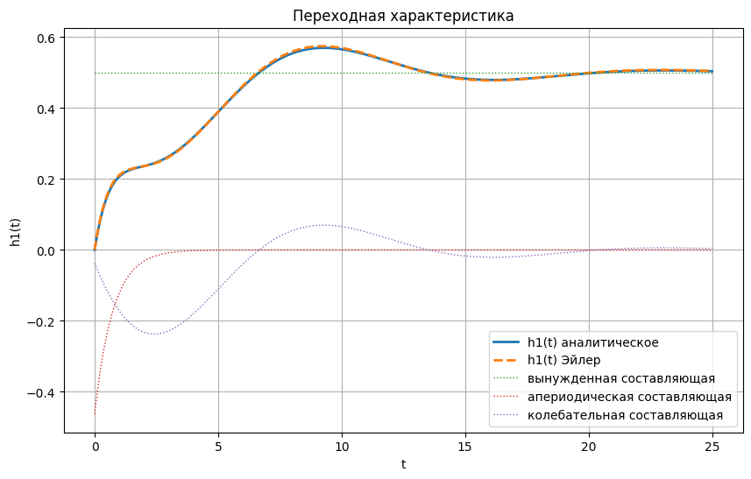

6.6. Выводы по пункту 6
По аналитической формуле и по численному расчёту можно сделать следующие качественные выводы.
Максимум входного сигнала после умножения на $A\left(0\right)$ равен
$$1.000.$$
Максимум реакции цепи составляет примерно
$$i_{2,max}≈0.979.$$
Максимум входного сигнала $A\left(0\right)i_{1}\left(t\right)$ достигается при
$$t=\frac{t_{i}}{2}=7.850,$$
а максимум реакции наблюдается приблизительно при
$$t≈10.913.$$
Следовательно, запаздывание основного максимума составляет
$$Δt≈3.063.$$
Итог численного расчёта можно записать также в компактном виде:
$$A\left(0\right)=0.500$$
$$max\left[A\left(0\right) i_{1}\left(t\right)\right]=1.000 \text{при} t=7.850$$
$$max\left[i_{2}\left(t\right)\right]=0.980 \text{при} t=10.920$$
$$\text{Запаздывание}=3.070$$
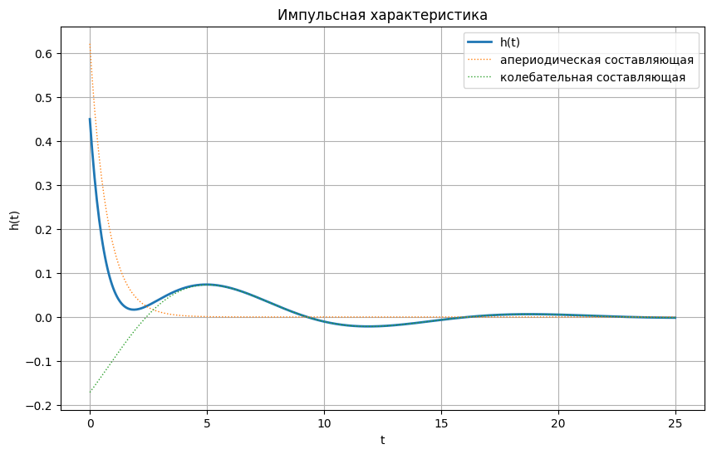
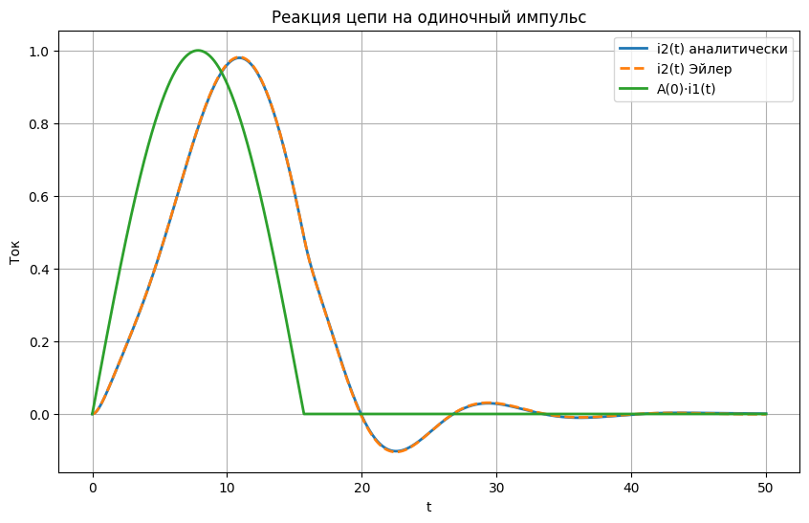

Пункт 7. Определение спектральных характеристик одиночного импульса воздействия

7.0 Определение спектральных характеристик одиночного импульса воздействия
Входной одиночный импульс тока имеет вид
$$i_{1}\left(t\right)=\left\{\begin{matrix}2.000sin\left(ω_{0}t\right), & 0≤t≤t_{i}, \\ 0, & t>t_{i},\end{matrix}\right.$$
где
$$ω_{0}=\frac{π}{t_{i}}=\frac{π}{15.700}=0.200.$$
То же самое через функцию Хевисайда:
$$i_{1}\left(t\right)=2.000sin\left(ω_{0}t\right) \left[u\left(t\right)-u\left(t-t_{i}\right)\right].$$

7.1. Комплексный спектр входного сигнала
Комплексный спектр определяется преобразованием Фурье:
$$I_{1}\left(jω\right)=\int_{0}^{t_{i}}{2.000}sin\left(ω_{0}t\right)e^{-jωt} dt.$$
После интегрирования получаем
$$I_{1}\left(jω\right)=\frac{2.000 ω_{0}\left(1+e^{-jωt_{i}}\right)}{ω_{0}^{2}-ω^{2}}.$$
С учётом
$$1+e^{-jωt_{i}}=2e^{-jωt_{i}/2}cos\left(\frac{ωt_{i}}{2}\right),$$
спектр удобно записать в виде
$$I_{1}\left(jω\right)=\frac{4.000 ω_{0}cos\left(\frac{ωt_{i}}{2}\right)}{ω_{0}^{2}-ω^{2}} e^{-jωt_{i}/2}$$
или, подставляя $t_{i}=15.700$,
$$I_{1}\left(jω\right)=\frac{4.000 ω_{0}cos\left(7.850 ω\right)}{ω_{0}^{2}-ω^{2}} e^{-j7.850ω}.$$
При $ω=ω_{0}$ в этой формуле возникает устранимая неопределённость. Предел даёт
$$I_{1}\left(jω_{0}\right)=-j t_{i}, \left|I_{1}\left(jω_{0}\right)\right|=t_{i}=15.700.$$

7.2. Амплитудный спектр
Амплитудный спектр равен модулю комплексного спектра:
$$A_{1}\left(ω\right)=\left|I_{1}\left(jω\right)\right|.$$
Следовательно,
$$A_{1}\left(ω\right)=\frac{4.000 ω_{0}\left|cos\left(\frac{ωt_{i}}{2}\right)\right|}{\left|ω_{0}^{2}-ω^{2}\right|}$$
или
$$A_{1}\left(ω\right)=\frac{4.000 ω_{0}\left|cos\left(7.850 ω\right)\right|}{\left|ω_{0}^{2}-ω^{2}\right|}.$$

Контроль амплитудного спектра
На нулевой частоте:
$$A_{1}\left(0\right)=\left|I_{1}\left(0\right)\right|=\int_{0}^{t_{i}}{i_{1}}\left(t\right) dt.$$
Это площадь сигнала, то есть
$$A_{1}\left(0\right)=\int_{0}^{15.700}{2.000}sin\left(ω_{0}t\right) dt=\frac{4.000}{ω_{0}}=\frac{4.000}{0.200}=19.990.$$
Значение амплитудного спектра при нулевой частоте равно площади сигнала.
Ещё одна полезная контрольная точка:
$$A_{1}\left(ω_{0}\right)=t_{i}=15.700.$$

Узлы амплитудного спектра
Нули спектра определяются из условия
$$cos\left(\frac{ωt_{i}}{2}\right)=0.$$
Отсюда
$$ω_{k}=\frac{\left(2k+1\right)π}{t_{i}}=\left(2k+1\right)ω_{0}.$$
При $k=0$ получается $ω=ω_{0}$, но это устранимая неопределённость, а не нуль. Поэтому первый настоящий нуль спектра:
$$ω_{y1}=3ω_{0}=0.600.$$
Далее:
$$ω_{y2}=5ω_{0}=1.001, ω_{y3}=7ω_{0}=1.401, …$$
Эти частоты удобно использовать как контрольные точки при построении графика.

7.3. Фазовый спектр
Фазовый спектр определяется как аргумент комплексного спектра:
$$Φ_{1}\left(ω\right)=argI_{1}\left(jω\right).$$
Для удобства используем выражения для действительной и мнимой частей:
$$Re I_{1}\left(jω\right)=\frac{2.000 ω_{0}\left(1+cos\left(ωt_{i}\right)\right)}{ω_{0}^{2}-ω^{2}},$$
$$Im I_{1}\left(jω\right)=-\frac{2.000 ω_{0}sin\left(ωt_{i}\right)}{ω_{0}^{2}-ω^{2}}.$$
Тогда имеем
$$Φ_{1}\left(ω\right)=atan2\left(Im I_{1}\left(jω\right),Re{ I}_{1}\left(jω\right)\right)$$
В эквивалентной форме фазу можно записать и так:
$$Φ_{1}\left(ω\right)=-\frac{ωt_{i}}{2}+arg\left(\frac{cos\left(ωt_{i}/2\right)}{ω_{0}^{2}-ω^{2}}\right).$$
На частотах, где амплитудный спектр обращается в нуль, фазовый спектр испытывает скачки на $π$, что на графике проявляется как характерные разрывы.

7.4. Ширина спектра
Так как входной сигнал является непрерывной функцией времени, ширину спектра здесь удобно определять по 5%-му амплитудному критерию.
Максимальное значение амплитудного спектра:
$$A_{1max}=A_{1}\left(0\right)=19.990.$$
Граничный уровень:
$$A_{1\text{гр}}=0.05A_{1max}=0.05⋅19.990=0.999.$$
Численным решением уравнения
$$A_{1}\left(ω\right)=0.999$$
получаем граничную частоту
$$ω_{\text{гр}}=0.863.$$
Следовательно, ширина спектра одиночного входного сигнала равна
$$Δω_{\text{сп}}=\left[0; 0.863\right].$$

7.5. Сравнение ширины спектра с полосой пропускания цепи
В пункте 3 ранее была получена полоса пропускания цепи
$$Δω_{\text{п}}=\left[0; 0.424\right].$$
Сравним:
$$Δω_{\text{сп}}=\left[0; 0.863\right], Δω_{\text{п}}=\left[0; 0.424\right].$$
Так как
$$0.863>0.424,$$
ширина спектра входного одиночного импульса заметно больше полосы пропускания цепи. Это значит, что значительная часть спектральных составляющих входного сигнала находится вне полосы пропускания и будет подавляться цепью.

7.6. Оценка искажений формы сигнала
Из сравнения $Δω_{\text{сп}}$ и $Δω_{\text{п}}$ следует, что при прохождении через исследуемую цепь входной полусинусоидальный импульс должен искажаться.
Можно ожидать следующие эффекты:
- уменьшение амплитуды выходного сигнала;
- запаздывание максимума выходного сигнала относительно входного;
- изменение формы импульса из-за подавления высокочастотных составляющих;
- появление затухающего «хвоста» после окончания входного импульса.
Эти выводы согласуются с результатами пункта 6: реакция цепи на одиночный импульс действительно имеет меньшую амплитуду, запаздывает по времени и не исчезает сразу после окончания воздействия.
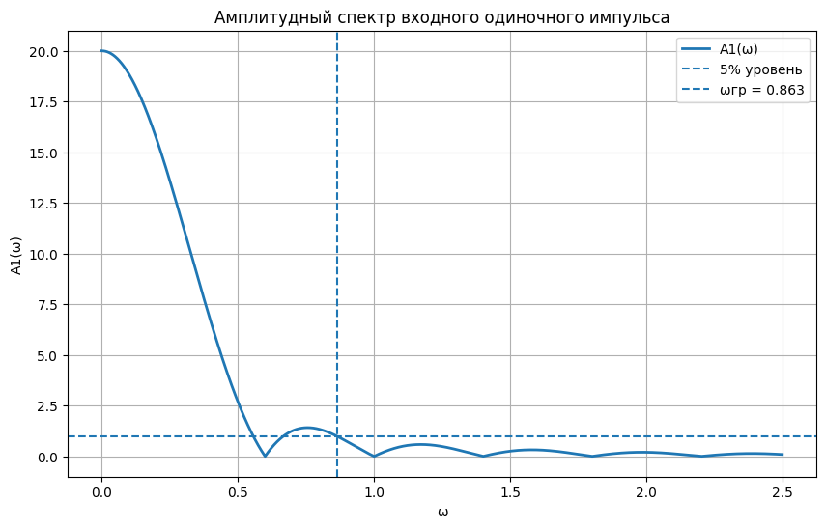
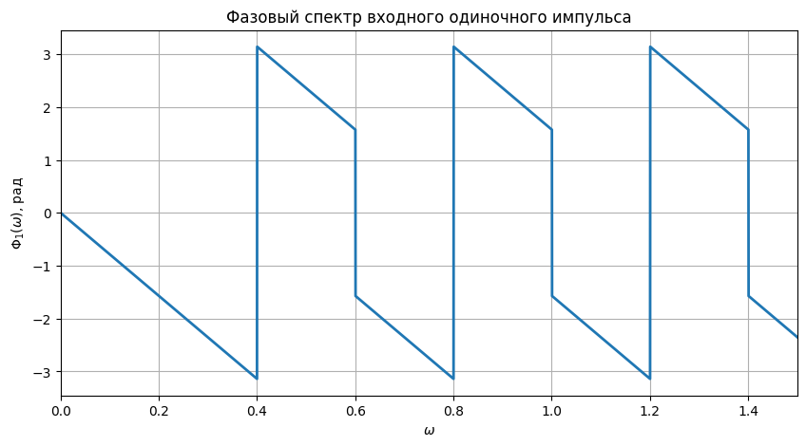

Пункт 8. Вычисление спектра реакции при одиночном импульсе на входе

8.0 Вычисление спектра реакции при одиночном импульсе на входе
В пункте 7 был найден спектр входного сигнала $I_{1}\left(jω\right)$, а в пункте 3 - частотная характеристика цепи $H\left(jω\right)$. Тогда спектр реакции определяется как
$$I_{2}\left(jω\right)=H\left(jω\right)I_{1}\left(jω\right).$$

8.1. Комплексный спектр реакции
Для входного сигнала в виде полуволны синуса:
$$I_{1}\left(jω\right)=\frac{2.000 ω_{0}\left(1+e^{-jωt_{i}}\right)}{ω_{0}^{2}-ω^{2}},$$
где
$$ω_{0}=\frac{π}{t_{i}}=\frac{π}{15.700}=0.200.$$
Частотная характеристика цепи из пункта 3 имеет вид:
$$H\left(jω\right)=\frac{0.450-1.251ω^{2}}{\left(0.900-4.726ω^{2}\right)+j\left(2.000ω-2.782ω^{3}\right)}.$$
Следовательно, спектр реакции:
$$I_{2}\left(jω\right)=\frac{2.000 ω_{0}\left(1+e^{-jωt_{i}}\right)\left(0.450-1.251ω^{2}\right)}{\left(ω_{0}^{2}-ω^{2}\right)\left[\left(0.900-4.726ω^{2}\right)+j\left(2.000ω-2.782ω^{3}\right)\right]}.$$
Или, подставляя $t_{i}=15.700$,
$$I_{2}\left(jω\right)=\frac{2.000 ω_{0}\left(1+e^{-j15.700ω}\right)\left(0.450-1.251ω^{2}\right)}{\left(ω_{0}^{2}-ω^{2}\right)\left[\left(0.900-4.726ω^{2}\right)+j\left(2.000ω-2.782ω^{3}\right)\right]}.$$

8.2. Амплитудный спектр реакции
Амплитудный спектр равен модулю комплексного спектра:
$$A_{2}\left(ω\right)=\left|I_{2}\left(jω\right)\right|.$$
Так как
$$I_{2}\left(jω\right)=H\left(jω\right)I_{1}\left(jω\right),$$
тогда
$$A_{2}\left(ω\right)=A\left(ω\right)A_{1}\left(ω\right),$$
где
$$A_{1}\left(ω\right)=\frac{4.000 ω_{0}\left|cos\left(\frac{ωt_{i}}{2}\right)\right|}{\left|ω_{0}^{2}-ω^{2}\right|}$$
и
$$A\left(ω\right)=\frac{\left|0.450-1.251ω^{2}\right|}{\sqrt{{\left(0.900-4.726ω^{2}\right)}^{2}+{\left(2.000ω-2.782ω^{3}\right)}^{2}}}.$$
Следовательно,
$$A_{2}\left(ω\right)=\frac{4.000 ω_{0}\left|cos\left(\frac{ωt_{i}}{2}\right)\right| \left|0.450-1.251ω^{2}\right|}{\left|ω_{0}^{2}-ω^{2}\right|\sqrt{{\left(0.900-4.726ω^{2}\right)}^{2}+{\left(2.000ω-2.782ω^{3}\right)}^{2}}}.$$
Или, с учётом $t_{i}=15.700$,
$$A_{2}\left(ω\right)=\frac{4.000 ω_{0}\left|cos\left(7.850ω\right)\right| \left|0.450-1.251ω^{2}\right|}{\left|ω_{0}^{2}-ω^{2}\right|\sqrt{{\left(0.900-4.726ω^{2}\right)}^{2}+{\left(2.000ω-2.782ω^{3}\right)}^{2}}}.$$

Контроль амплитудного спектра
На нулевой частоте:
$$A_{2}\left(0\right)=A_{1}\left(0\right)A\left(0\right).$$
Из пунктов 3 и 7:
$$A_{1}\left(0\right)=19.990, A\left(0\right)=0.500.$$
Тогда имеем
$$A_{2}\left(0\right)=19.990⋅0.500=9.995.$$
Это значение равно площади под графиком выходного сигнала и служит удобной проверкой вычислений.

8.3. Фазовый спектр реакции
Фазовый спектр реакции определяется как аргумент комплексного спектра:
$$Φ_{2}\left(ω\right)=argI_{2}\left(jω\right).$$
Так как
$$I_{2}\left(jω\right)=H\left(jω\right)I_{1}\left(jω\right),$$
тогда
$$Φ_{2}\left(ω\right)=Φ\left(ω\right)+Φ_{1}\left(ω\right),$$
где:
- $Φ\left(ω\right)$ - фазочастотная характеристика цепи;
- $Φ_{1}\left(ω\right)$ - фазовый спектр входного сигнала.
То есть для практического расчёта удобнее всего находить фазу напрямую по формуле
$$Φ_{2}\left(ω\right)=arg\left(I_{2}\left(jω\right)\right)$$

8.4. Качественный анализ спектра реакции
Из выражения
$$A_{2}\left(ω\right)=A\left(ω\right)A_{1}\left(ω\right)$$
следует, что спектр реакции получается как произведение спектра входного сигнала и АЧХ цепи.
Так как в пункте 3 было показано, что цепь пропускает только низкочастотную область
$$Δω_{\text{п}}=\left[0; 0.424\right],$$
а в пункте 7 установлено, что спектр входного сигнала шире:
$$Δω_{\text{сп}}=\left[0; 0.863\right],$$
высокочастотные составляющие входного сигнала в спектре реакции заметно подавляются. Это означает, что выходной спектр уже входного и в основном сосредоточен в низкочастотной области.
Первый выраженный нуль выходного амплитудного спектра наблюдается при частоте около
$$ω≈0.600,$$
что соответствует как нулю входного спектра, так и нулю передаточной функции цепи.
Спектр реакции при одиночном импульсе на входе найден как произведение спектра входного сигнала на частотную характеристику цепи:
$$I_{2}\left(jω\right)=H\left(jω\right)I_{1}\left(jω\right).$$
Получены выражения для амплитудного и фазового спектров реакции. Амплитудный спектр реакции уже спектра входного сигнала, так как высокочастотные составляющие подавляются цепью. Это согласуется с выводами предыдущих пунктов о сглаживании формы выходного сигнала и наличии запаздывания.

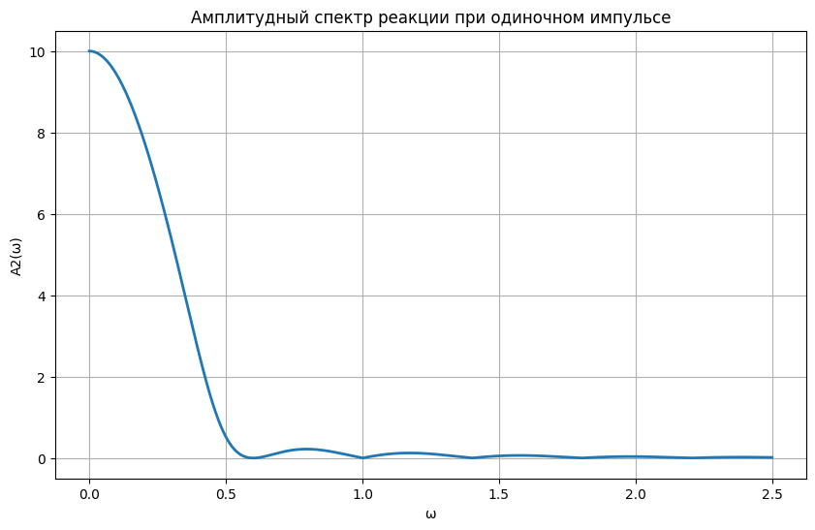

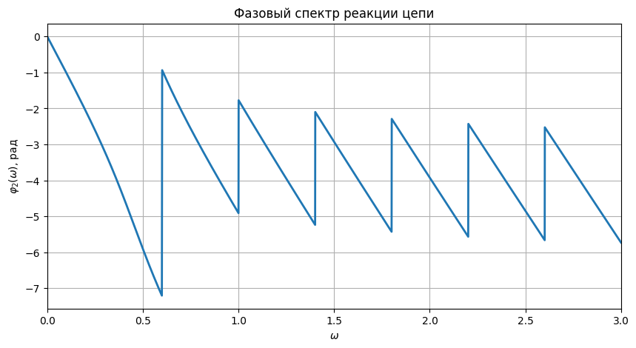

Пункт 10. Определение спектра периодического входного сигнала
Периодический входной сигнал получаем повторением одиночного импульса, рассмотренного в пункте 7, с периодом
$$T=2t_{i}.$$
Для варианта 6 задано:
$$I_{m}=2 \text{А}, t_{i}=15.7 \text{мкс}, T=2t_{i}=31.4 \text{мкс}.$$
Так как в работе расчёт ведётся в нормированном времени, численно имеем
$$t_{i}=15.7, T=31.4.$$
Частота основной гармоники равна
$$ω_{1}=\frac{2π}{T}=\frac{2π}{31.4}≈0.2001.$$
Согласно методике, для получения спектральных характеристик периодического входного сигнала используем их связь со спектральными характеристиками одиночного импульса: дискретный спектр получается отсчётами непрерывного спектра в точках $ω=kω_{1}$, а амплитуды дополнительно умножаются на множитель $\frac{2}{T}$.
Следовательно,
$$A_{1k}={\left.\frac{2}{T}A_{1}\left(ω\right)\right|}_{ω=kω_{1}},$$
$$Φ_{1k}={\left.Φ_{1}\left(ω\right)\right|}_{ω=kω_{1}}, k=0,1,2,…,N.$$
Входной периодический сигнал представляет собой последовательность полуволн синуса:
$$i_{1}\left(t\right)=\left\{\begin{matrix}I_{m}sin​\left(\frac{πt}{t_{i}}\right), & 0≤t≤t_{i}, \\ 0, & t_{i}<t≤T,\end{matrix}\right. T=2t_{i}.$$

10.1. Постоянная составляющая сигнала
Постоянная составляющая ряда Фурье определяется выражением
$$A_{10}=\frac{2}{T}\int_{0}^{T}{i_{1}}\left(t\right) dt.$$
Так как на интервале $t_{i}<t≤T$ сигнал равен нулю, получаем
$$A_{10}=\frac{2}{T}\int_{0}^{t_{i}}{I_{m}}sin​\left(\frac{πt}{t_{i}}\right) dt.$$
Подставляя $I_{m}=2$, имеем
$$A_{10}=\frac{2}{T}\int_{0}^{t_{i}}{2}sin​\left(\frac{πt}{t_{i}}\right) dt.$$
Вычислим интеграл:
$$\int_{0}^{t_{i}}{sin}​\left(\frac{πt}{t_{i}}\right) dt={\left[-\frac{t_{i}}{π}cos​\left(\frac{πt}{t_{i}}\right)\right]}_{0}^{t_{i}}=-\frac{t_{i}}{π}\left(cosπ-cos0\right)=\frac{2t_{i}}{π}.$$
Тогда имеем
$$A_{10}=\frac{2}{T}⋅2⋅\frac{2t_{i}}{π}=\frac{8t_{i}}{πT}.$$
Так как $T=2t_{i}$, получаем
$$A_{10}=\frac{8t_{i}}{π⋅2t_{i}}=\frac{4}{π}≈1.273.$$
Следовательно,
$$\frac{A_{10}}{2}≈0.637.$$

10.2. Определение первых гармоник дискретного спектра
В пункте 7 был найден непрерывный спектр одиночного импульса. Для полуволны синуса амплитудный спектр имеет вид
$$A_{1}\left(ω\right)=\frac{2πI_{m}t_{i}\left|cos​\left(\frac{ωt_{i}}{2}\right)\right|}{\left|π^{2}-ω^{2}t_{i}^{2}\right|}.$$
Тогда отсчёты дискретного амплитудного спектра определяются как
$$A_{1k}=\frac{2}{T}⋅\frac{2πI_{m}t_{i}\left|cos​\left(\frac{kω_{1}t_{i}}{2}\right)\right|}{\left|π^{2}-k^{2}ω_{1}^{2}t_{i}^{2}\right|}.$$
Так как
$$ω_{1}=\frac{2π}{T}, T=2t_{i},$$
получим
$$ω_{1}t_{i}=π.$$
Следовательно,
$$kω_{1}t_{i}=kπ, \frac{kω_{1}t_{i}}{2}=\frac{kπ}{2}.$$
Тогда формула для амплитуд принимает более простой вид:
$$A_{1k}=\frac{2}{T}⋅\frac{2πI_{m}t_{i}\left|cos​\left(\frac{kπ}{2}\right)\right|}{\left|π^{2}-k^{2}π^{2}\right|}=\frac{4I_{m}t_{i}}{T}⋅\frac{\left|cos​\left(\frac{kπ}{2}\right)\right|}{π\left|1-k^{2}\right|}.$$
С учётом $I_{m}=2$ и $T=2t_{i}$:
$$A_{1k}=\frac{4}{π}⋅\frac{\left|cos​\left(\frac{kπ}{2}\right)\right|}{\left|1-k^{2}\right|}.$$
Эта формула удобна для вычисления нескольких первых гармоник.
Первая гармоника
Для $k=1$ в исходной формуле возникает устранимая неопределённость, поэтому значение берём по пределу или численно из ряда Фурье:
$$A_{11}≈1.000, Φ_{11}≈-{90}^{∘}.$$
Вторая гармоника
$$A_{12}≈0.424, Φ_{12}≈-{180}^{∘}.$$
Третья гармоника
$$A_{13}≈0, Φ_{13}≈0^{∘}.$$
Четвёртая гармоника
$$A_{14}≈0.085, Φ_{14}≈{180}^{∘}.$$
Таким образом, наибольший вклад в сигнал вносят:
- постоянная составляющая;
- первая гармоника;
- вторая гармоника;
- четвёртая гармоника.

10.3. Отрезок ряда Фурье
Запишем отрезок ряда Фурье, который аппроксимирует периодический входной сигнал:
$$i_{1}\left(t\right)≈\frac{A_{10}}{2}+\sum_{k=1}^{N}{A_{1k}}cos\left(ω_{1}t+Φ_{1k}\right).$$
Ограничиваясь тремя основными гармониками, получаем
$$i_{1}\left(t\right)≈\frac{A_{10}}{2}+A_{11}cos\left(ω_{1}t+Φ_{11}\right)+A_{12}cos\left(2ω_{1}t+Φ_{12}\right)+A_{14}cos\left(4ω_{1}t+Φ_{14}\right).$$
Подставляя найденные значения:
$$i_{1}\left(t\right)≈0.637+1.000cos\left(ω_{1}t-{90}^{∘}\right)+0.424cos\left(2ω_{1}t-{180}^{∘}\right)+0.085cos\left(4ω_{1}t+{180}^{∘}\right).$$
Или, что то же самое,
$$i_{1}\left(t\right)≈0.637+cos\left(ω_{1}t-{90}^{∘}\right)+0.424cos\left(2ω_{1}t-{180}^{∘}\right)+0.085cos\left(4ω_{1}t-{180}^{∘}\right).$$

10.4. Таблица отсчётов дискретного спектра
$$k$$ | $$ω_{k}=kω_{1}$$ | $$A_{1k}$$ | $Φ_{1k}$, град
0 | 0.000 | 1.273 | 0
1 | 0.200 | 1.000 | -90
2 | 0.400 | 0.424 | -180
3 | 0.600 | 0.000 | 0
4 | 0.800 | 0.085 | 180

10.5. Анализ полученного спектра
Из полученных значений видно, что наибольшее влияние на форму входного периодического сигнала оказывают постоянная составляющая и первая гармоника. Вторая гармоника тоже заметно влияет на сигнал, а четвёртая в основном уточняет вершину полуволны. Третья гармоника отсутствует, поэтому уже при использовании 3–4 членов ряда Фурье форма аппроксимированного сигнала получается близкой к исходной.
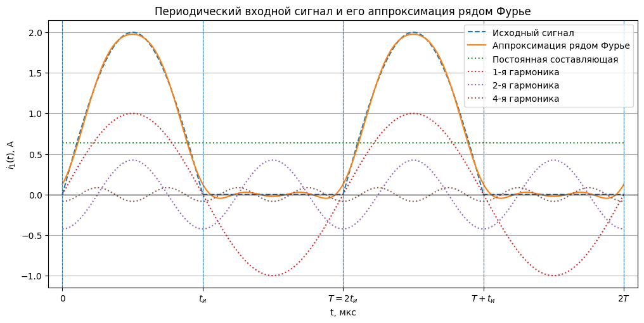
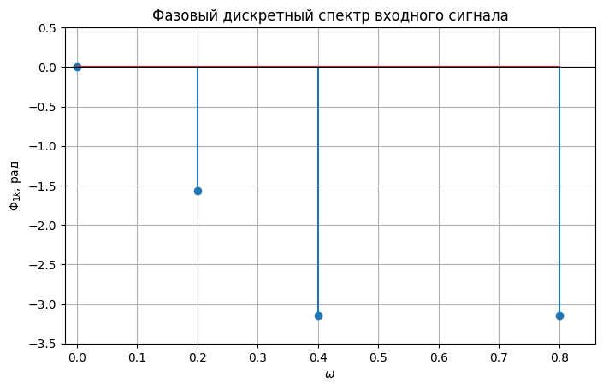
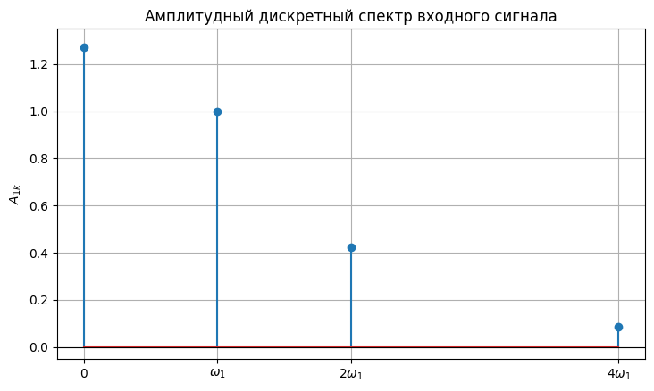

10.6. Вывод по пункту 10
В пункте 10 определён дискретный спектр периодического входного сигнала, представляющего собой последовательность полуволн синуса с периодом $T=2t_{i}$. Найдены амплитуды и фазы первых гармоник, построен отрезок ряда Фурье. Установлено, что для практической аппроксимации сигнала достаточно использовать постоянную составляющую, первую, вторую и четвёртую гармоники. Полученная аппроксимация передаёт форму исходного периодического сигнала.

Пункт 11. Приближённый расчёт реакции при периодическом воздействии
В пункте 10 был найден дискретный спектр периодического входного сигнала, а в пункте 3 — частотные характеристики исследуемой цепи. Поэтому, как и в типовом примере, амплитуды и фазы гармоник периодической реакции определяются по формулам
$$A_{2k}=A_{1k}A\left(kω_{1}\right), Φ_{2k}=Φ_{1k}+Φ\left(kω_{1}\right),$$
где:
- $A_{1k}, Φ_{1k}$ - амплитуда и фаза $k$-й гармоники входного периодического сигнала;
- $A\left(kω_{1}\right), Φ\left(kω_{1}\right)$ - значения АЧХ и ФЧХ цепи на частоте $kω_{1}$;
- $A_{2k}, Φ_{2k}$ - амплитуда и фаза $k$-й гармоники реакции.
Для рассматриваемого варианта:
$$I_{m}=2, t_{i}=15.7, T=2t_{i}=31.4,$$
поэтому частота первой гармоники равна
$$ω_{1}=\frac{2π}{T}=\frac{2π}{31.4}≈0.2001.$$
Передаточная функция цепи из пункта 2:
$$H\left(p\right)=\frac{1.251p^{2}+0.450}{2.782p^{3}+4.726p^{2}+2.000p+0.900}.$$
Следовательно, при $p=jω$:
$$H\left(jω\right)=\frac{1.251{\left(jω\right)}^{2}+0.450}{2.782{\left(jω\right)}^{3}+4.726{\left(jω\right)}^{2}+2.000jω+0.900}.$$
Значение АЧХ на нулевой частоте:
$$A\left(0\right)=\left|H\left(0\right)\right|=\frac{0.450}{0.900}=0.5.$$
Это значение уже использовалось ранее и показывает, что для сравнения с реакцией входной периодический сигнал также нужно изобразить в виде
$$i_{1A}\left(t\right)=A\left(0\right) i_{1}\left(t\right)=0.5 i_{1}\left(t\right).$$

11.1. Отсчёты дискретного спектра реакции
Из пункта 10 для периодической полуволны синуса берём постоянную составляющую и первые три гармоники ряда Фурье. Для этого сигнала получаются следующие значения входного дискретного спектра:
$$A_{10}=1.2732, Φ_{10}=0,$$
$$A_{11}=1.0000, Φ_{11}=-\frac{π}{2}≈-1.5708,$$
$$A_{12}=0.4244, Φ_{12}=-π≈-3.1416,$$
$$A_{13}≈0.$$
Далее вычисляем значения АЧХ и ФЧХ цепи на частотах $kω_{1}$:
$$A\left(0\right)=0.5000, Φ\left(0\right)=0,$$
$$A\left(ω_{1}\right)≈0.4968, Φ\left(ω_{1}\right)≈-0.4887,$$
$$A\left(2ω_{1}\right)≈0.3911, Φ\left(2ω_{1}\right)≈-1.3447,$$
$$A\left(3ω_{1}\right)≈8.16⋅{10}^{-4}, Φ\left(3ω_{1}\right)≈0.6407.$$
Тогда дискретный спектр реакции равен:
$$A_{20}=A_{10}A\left(0\right)=1.2732⋅0.5=0.6366,$$
$$Φ_{20}=0,$$
$$A_{21}=A_{11}A\left(ω_{1}\right)=1.0000⋅0.4968=0.4968,$$
$$Φ_{21}=Φ_{11}+Φ\left(ω_{1}\right)=-1.5708-0.4887=-2.0595,$$
$$A_{22}=A_{12}A\left(2ω_{1}\right)=0.4244⋅0.3911=0.1660,$$
$$Φ_{22}=Φ_{12}+Φ\left(2ω_{1}\right)=-3.1416-1.3447=-4.4863.$$
Так как фазу можно задавать с точностью до $2π$, удобнее записать
$$Φ_{22}≈1.7969.$$
Для третьей гармоники:
$$A_{23}=A_{13}A\left(3ω_{1}\right)≈0,$$
следовательно, её влиянием можно пренебречь.

Таблица 11.1 — Отсчёты дискретных спектров реакции при периодическом воздействии
k | ω | A(ω) | Φ(ω), рад | A₁k | α₁k, рад | A₂k | α₂k, рад
0 | 0.000 | 0.500 | 0.000 | 1.273 | 0.000 | 0.637 | 0.000
1 | 0.200 | 0.497 | -0.489 | 1.000 | -1.571 | 0.497 | -2.060
2 | 0.400 | 0.391 | -1.345 | 0.424 | -3.142 | 0.166 | 1.797
3 | 0.600 | 0.001 | 0.641 | 0.000 | 0.000 | 0.000 | 0.641

11.2. Ряд Фурье для периодической реакции
Тогда отрезок ряда Фурье, аппроксимирующий периодическую реакцию, имеет вид
$$i_{2}\left(t\right)≈\frac{A_{20}}{2}+A_{21}cos\left(ω_{1}t+Φ_{21}\right)+A_{22}cos\left(2ω_{1}t+Φ_{22}\right).$$
Но так как в записи $A_{20}$ уже соответствует полной нулевой гармонике, а в коде и на графиках удобнее использовать именно постоянную составляющую $a_{0}/2$, итоговая запись реакции получается:
$$i_{2}\left(t\right)≈0.3183+0.4968cos\left(0.2001 t-2.0595\right)+0.1660cos\left(0.4002 t+1.7969\right).$$
Третья гармоника практически отсутствует, поэтому на форму реакции заметно влияют только:
- постоянная составляющая;
- первая гармоника;
- в меньшей степени вторая гармоника.

11.3. Качественный анализ реакции
Полученный результат хорошо согласуется с фильтрующими свойствами цепи.
Из пункта 3 было установлено, что цепь является низкочастотной, а $A\left(0\right)=0.5$. Кроме того, ширина спектра входного одиночного сигнала оказалась больше полосы пропускания цепи, поэтому высокочастотные составляющие должны подавляться.
Это подтверждается и в данном случае:
- постоянная составляющая проходит с коэффициентом $0.5$;
- первая гармоника ослабляется незначительно;
- вторая гармоника ослабляется уже заметнее;
- третья гармоника практически полностью подавляется.
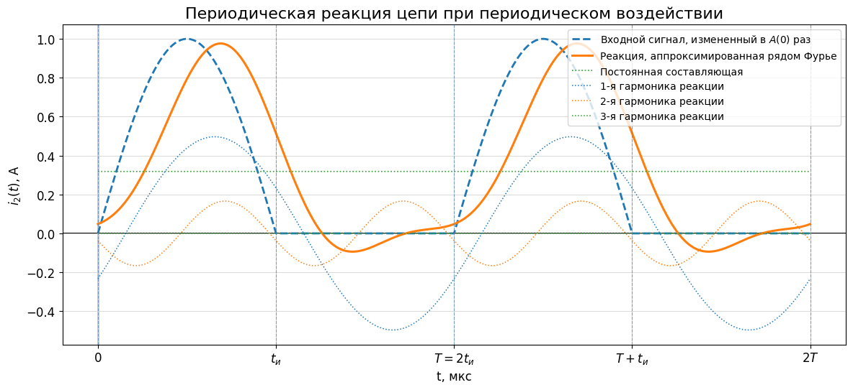
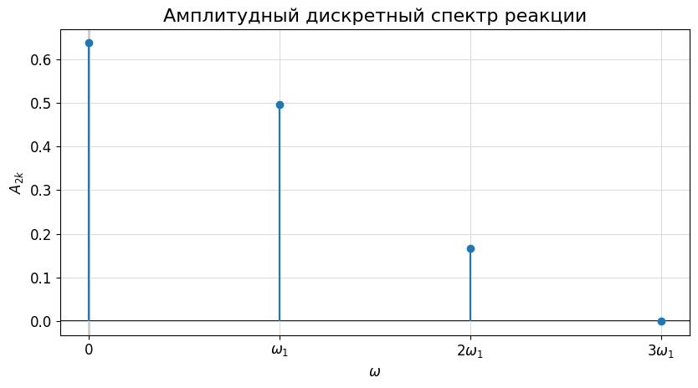
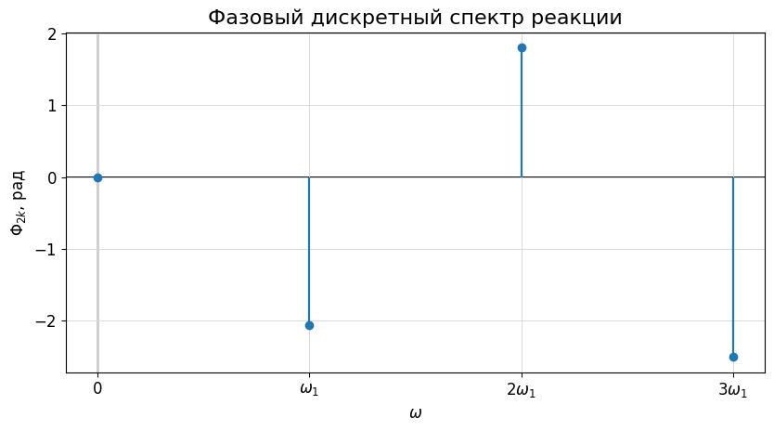

Следовательно, реакция цепи становится более сглаженной, чем входной периодический сигнал. На графике реакции максимум наступает позже, чем у входного сигнала, что соответствует ранее сделанной оценке запаздывания по ФЧХ. Сначала строятся дискретные спектры реакции, затем по ним восстанавливается график реакции и сравнивается с входным периодическим воздействием, уменьшенным в $A\left(0\right)$ раз.

11.4. Вывод по пункту 11
При периодическом воздействии реакцию цепи можно приближённо представить отрезком ряда Фурье. Амплитуды гармоник реакции находятся умножением амплитуд гармоник входного сигнала на значения АЧХ цепи, а фазы — сложением фаз входного сигнала и ФЧХ цепи. В рассматриваемом варианте основное влияние на форму реакции оказывают постоянная составляющая, первая и в меньшей степени вторая гармоники. Высшие гармоники заметно подавляются, поэтому выходной сигнал получается более сглаженным и запаздывает относительно входного. Это соответствует фильтрующим свойствам исследуемой цепи.

ЗАКЛЮЧЕНИЕ
В курсовой работе исследовалась линейная цепь в различных режимах воздействия. Были заданы уравнения состояния и найдены их решения с использованием численного метода Эйлера.
Анализ цепи операторным методом показал, как изменяется сигнал при прохождении через заданную цепь: с помощью функции передачи цепи были найдены переходная и импульсная характеристики выходного сигнала.
Анализ цепи частотным методом при апериодическом воздействии позволил определить полосу пропускания цепи по уровню-0,707, найти и построить амплитудно-частотную, фазо-частотную и амплитудно-фазную характеристики цепи и построить их. Амплитудный и фазовый спектры апериодического входного сигнала позволили определить ширину спектра. Так же были сделаны предположения по ожидаемым искажениям входного сигнала на выходе цепи согласно частотным характеристикам цепи.
В ходе проведения анализа частотным методом при периодическом воздействии исходный периодический сигнал был представлен в виде отрезка ряда Фурье, проанализированы его амплитудный и фазовый спектры. Аналогичным образом был проанализирован выходной периодический сигнал.

